Escola Secundária Raul Proença

Curso Profissional Técnico de Gestão e Programação de Sistemas Informáticos

RELATÓRIO DA PROVA DE APTIDÃO PROFISSIONAL (PAP)

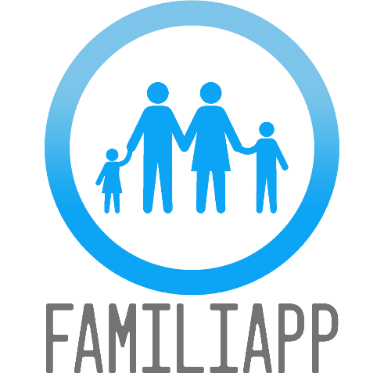

Turma: 12º CP-TGPSI
Aluno: Duarte Santos N.º 10
Professora Orientadora: Carla Jesus

Ano Letivo: 2021/2022

Índice
1. Introdução 5
1.1. Fundamentação da escolha do projeto 5
1.2. Finalidade do projeto 5
1.3. Enquadramento do projeto 5
2. Desenvolvimento 6
2.1. Tecnologias Utilizadas 6
Visual Studio Code 6
MySQL Workbench 7
phpMyAdmin 7
Adobe PhotoShop 8
Postman 9
XAMPP 9
2.2. Etapas de Desenvolvimento 10
Cronograma 10
Mockups 11
Modelo EER 12
2.3. Descrição das Fases do projeto 13
Estudo da Framework (Ionic) 13
Desenvolvimento da Aplicação: 13
2.4. Estratégias adotadas na resolução de problemas 17
3. Conclusão 18
4. Referências 19
5. Anexos 20
Apresentação PowerPoint 20
Pré-visualização da Familiapp 27

Índice de Figuras
1. Introdução 3
1.1. Fundamentação da escolha do projeto 4
1.2. Finalidade do projeto (Objetivo) 4
1.3. Enquadramento do projeto 4
2. Desenvolvimento 4
2.1. Tecnologias Utilizadas 5
Visual Studio Code 5
MySQL Workbench 5
2.2. Etapas de Desenvolvimento 6
2.2.1. Cronograma 7
2.2.2. Modelação 3D / Maquete (Projetos Hardware) 7
2.2.3. Layout / Mockups (Projetos Software) 7
2.2.4. Modelo EER 7
2.2.5. Esquema geral ligações (Projetos Hardware) 7
2.2.6. Descrição das Fases do projeto 7
2.3. Estratégias adotadas na resolução de problemas 7
3. Relatórios de desenvolvimento (opcionais) 8
4. Conclusão 8
5. Referências 9
6. Anexos 11

Introdução
As crianças são avessas à realização de tarefas domésticas e hoje em dia as crianças usam muito o telemóvel.
O projeto escolhido para a realização da minha Prova de aptidão Profissional (PAP) consiste numa aplicação para telemóvel para incentivar os filhos a realizarem tarefas do quotidiano.
sobretudo os meninos para que a novas gerações sejam educadas de outra forma, e assim conseguir que no futuro os homens tenham outra posição em relação a tarefas domésticas.

Fundamentação da escolha do projeto
A ideia para a PAP foi minha, e surgiu subitamente no meio de uma aula de programação e na minha opinião o meu projeto ajuda as crianças a ganharem o hábito de fazerem tarefas domésticas.
Revejo-me neste problema, apesar de ter melhorado à medida que os anos vão passando, mas acho que podia ter sido habituado mais cedo.

Finalidade do projeto
A Familiapp tem como objetivo ajudar os Pais a educar os filhos na divisão da realização das tarefas do quotidiano, para que no futuro as gerações vindouras sejam habituadas de outra forma.
Também tem como objetivo atenuar a sobrecarga das mulheres nas tarefas domésticas, visto que é um problema que infelizmente afeta a nossa sociedade.

Enquadramento do projeto
A Familiapp irá possibilitar que as famílias façam a divisão de uma forma mais eficaz, eficiente e contemporânea possível.
Para iniciar o desenvolvimento desta aplicação usei o meu conhecimento adquirido nas disciplinas de Programação de Sistemas Informáticos e de Redes de Comunicação.

O relatório está dividido em três capítulos. O primeiro capítulo, que é este, faz uma introdução ao tema e detalha a fundamentação, a finalidade e o enquadramento do projeto desenvolvido.
O segundo capítulo descreve as tecnologias utilizadas e as etapas de desenvolvimento e o no terceiro a conclusão.

Desenvolvimento

Tecnologias Utilizadas
Para a realização deste projeto não necessitei de muitos recursos de hardware, sendo que o mesmo é um projeto de software.

No que toca ao hardware apenas utilizei o meu computador pessoal e o portátil emprestado pela escola.

Quanto ao software utilizei o Visual Studio Code, onde programei na Ionic Framework, para o desenvolvimento de toda a aplicação mobile.
Outros softwares muito importantes na realização do meu projeto foram o MySQL Workbench e o phpMyAdmin que me permitiram criar a base de dados e gerir os dados das mesmas.
Utilizei o XAMPP, onde me permitiu instalar um servidor de MySQL e um servidor Apache.
Usei o Postman para testar a API.
Para a criação do logotipo usei o Adobe PhotoShop.

Visual Studio Code
Visual Studio Code é um software de edição de código da Microsoft, este permitiu-me desenvolver a aplicação.

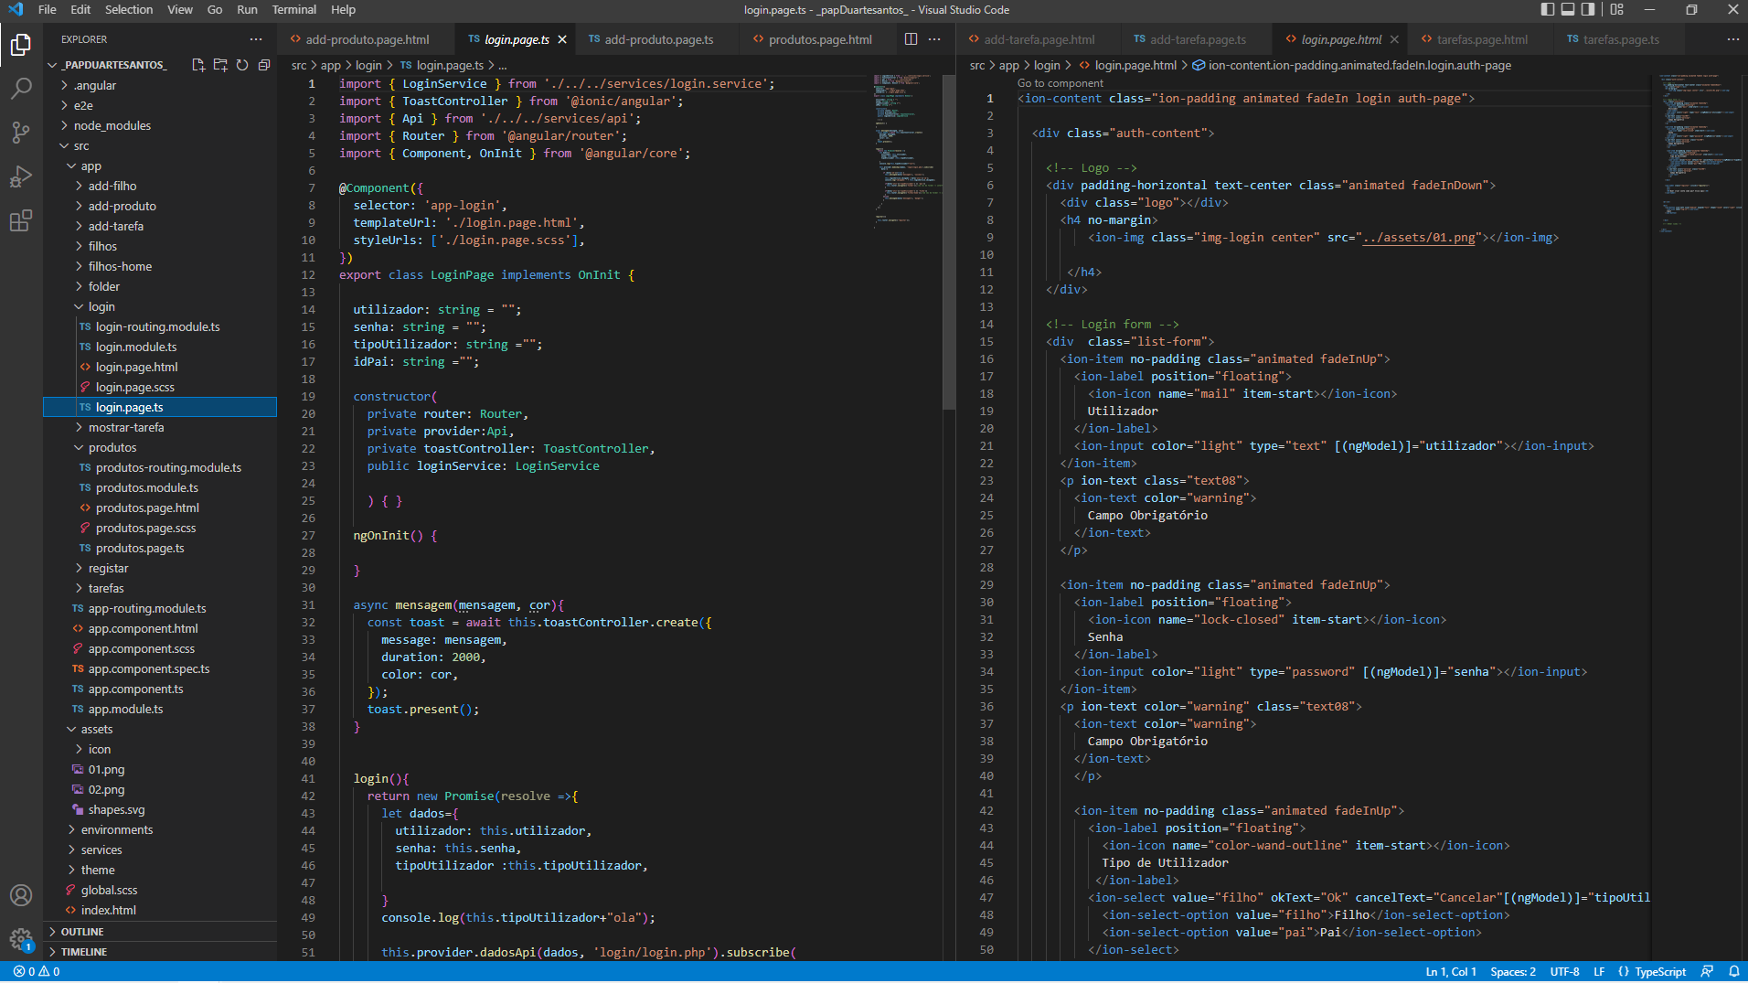
Figura 1: Código de login, Visual Studio Code

MySQL Workbench
O MySQL Workbench é um software que integra desenvolvimento, administração, design, criação e manutenção de SQL num único ambiente de desenvolvimento integrado para o sistema de base de dados MySQL.

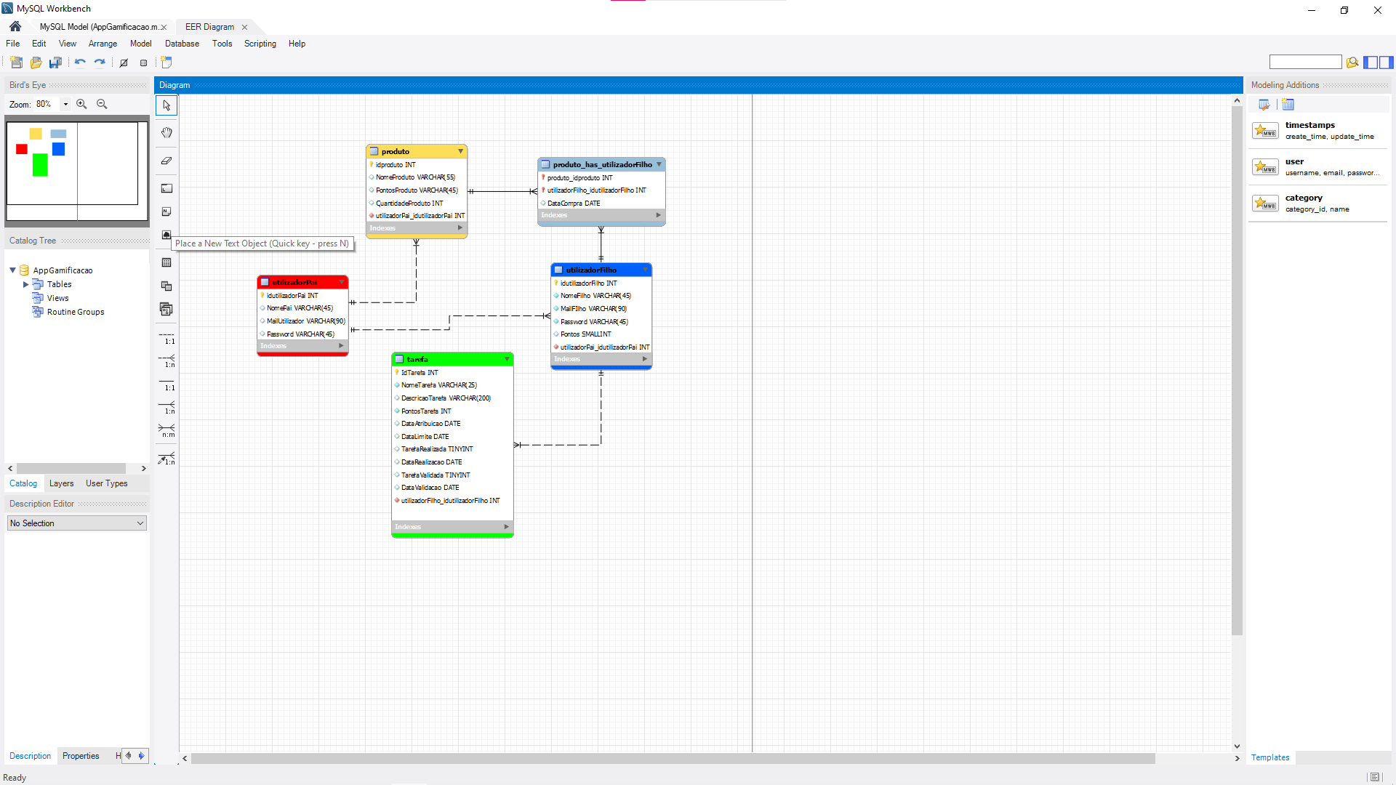
Figura 2: Base de Dados da PAP, MySQL Workbench

phpMyAdmin
O phpMyAdmin é uma tecnologia web open source desenvolvida em PHP para administração do MySQL pela Internet. A partir dele é possível criar e remover bases de dados, criar, remover e alterar tabelas, inserir, remover campos, executar códigos SQL, etc.

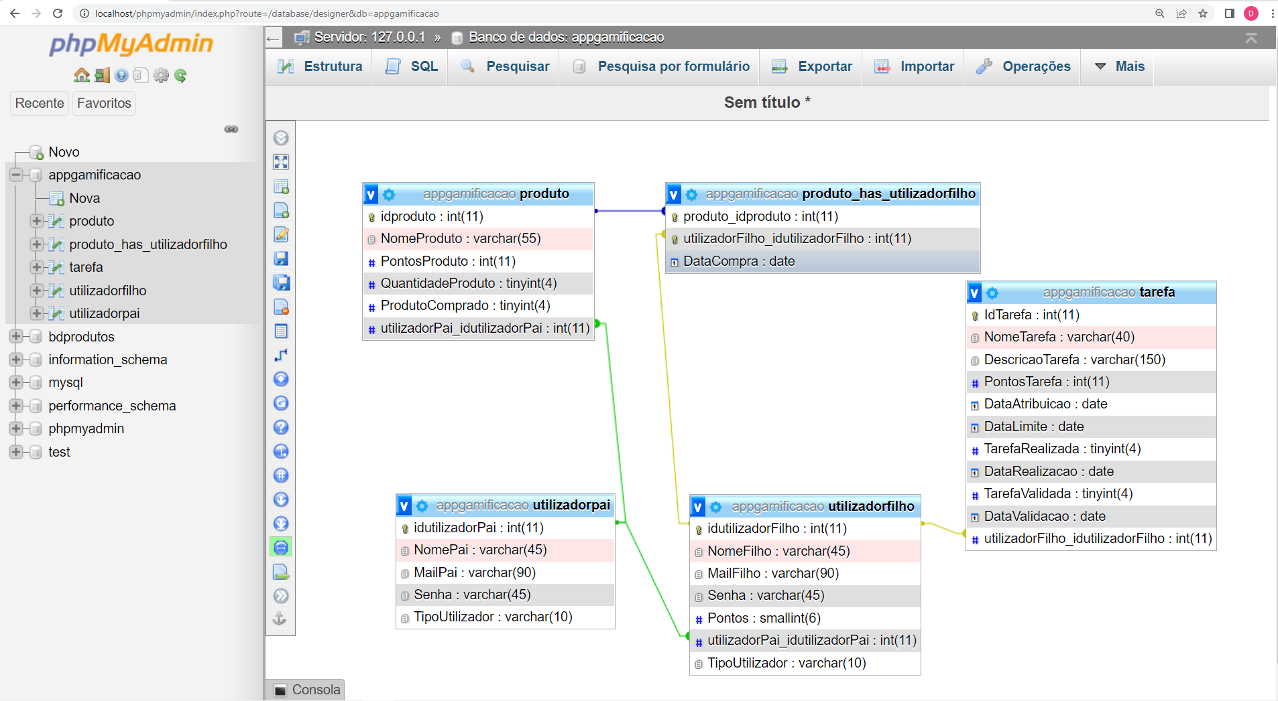
Figura 3: Base de Dados da PAP, phpMyAdmin

Adobe PhotoShop
O Adobe Photoshop é um software de edição e produção de imagens bidimensionais. Este software permitiu-me editar e produzir o logotipo do projeto.

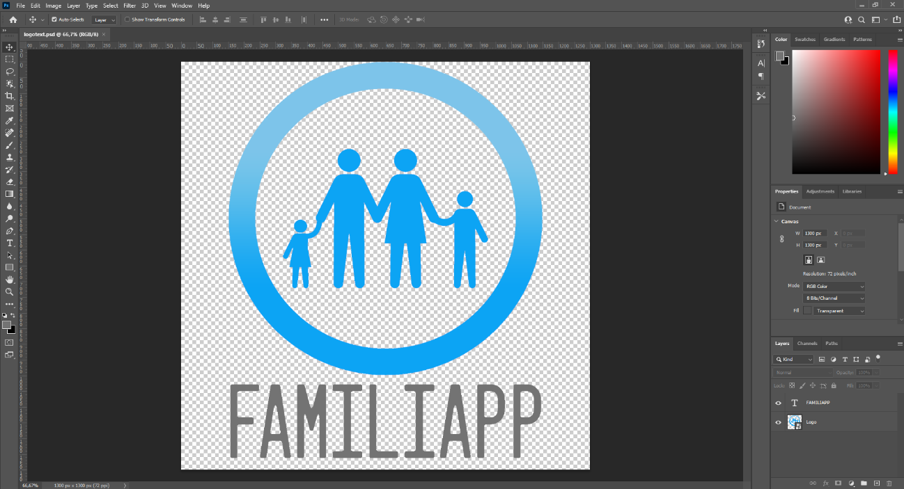
Figura 4: Logotipo da PAP, Adobe Photoshop

Postman
O Postman é um software que me facilitou a testagem da API, permitiu-me fazer solicitações HTTP e HTTPs simples e complexas.

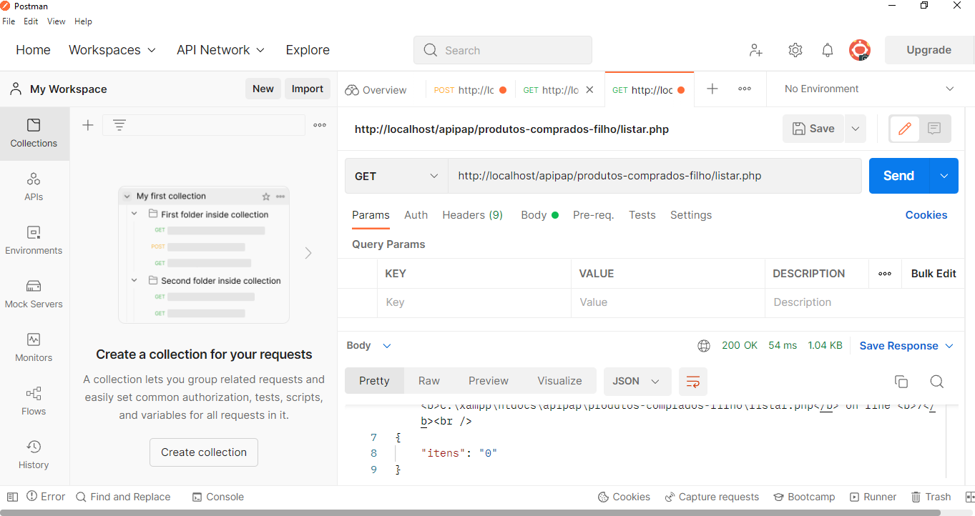
Figura 5: Postman

XAMPP
O XAMPP é um pacote com os principais servidores open source do mercado, incluindo FTP, base de dados MySQL e Apache com suporte as linguagens PHP e Perl.

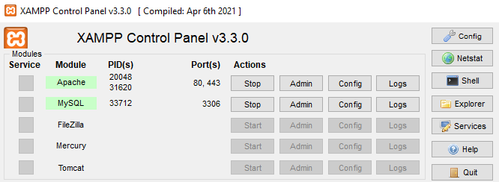
Figura 6: XAMPP

Etapas de Desenvolvimento

Cronograma
Na imagem a baixo, encontra-se a disposição e organização das tarefas ao longo do
desenvolvimento da PAP.

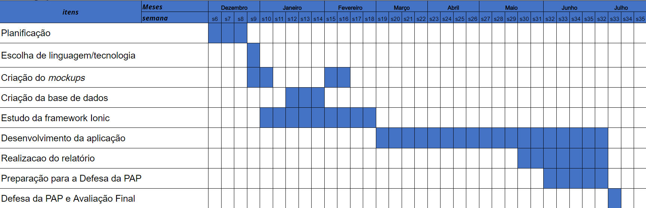
Figura 7: Cronograma

Mockups
Estes Mockups foram feitos quando não tinha experiência com desenvolvimento de software móvel, logo quando comecei a desenvolver a aplicação os mockups ficaram diferentes em relação à aplicação.

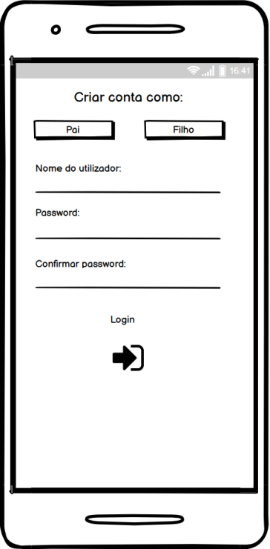  Figura 8: Registar | 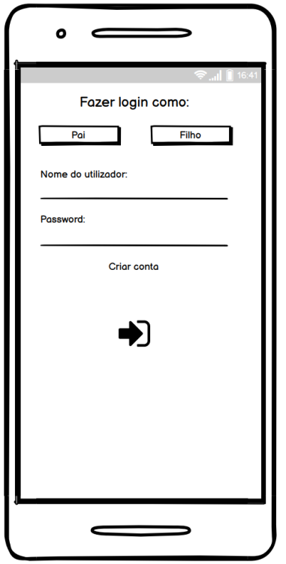  Figura 9: Login | 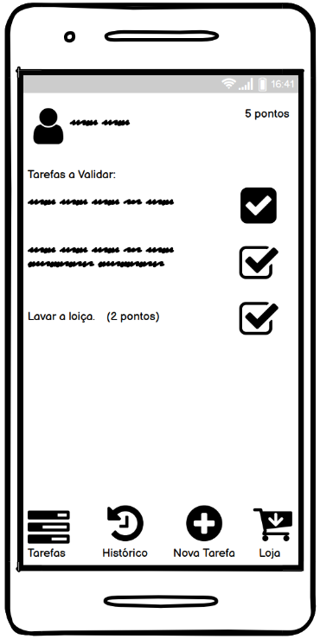  Figura 10: Tarefas (Pai)
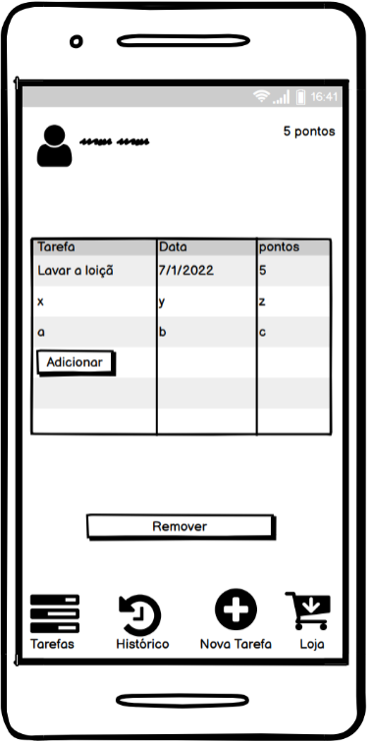  Figura 11: Adicionar tarefas (Pai) | 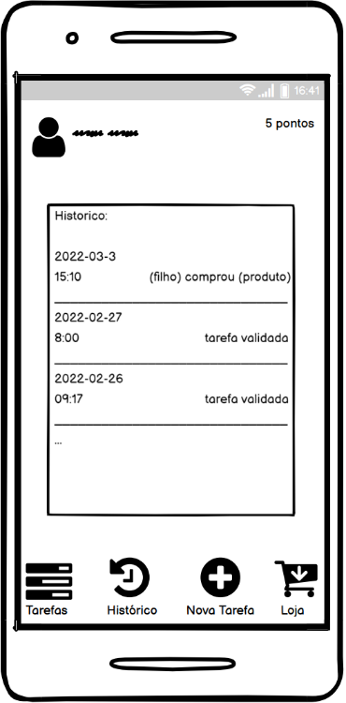  Figura 12: Historico (Pai) | 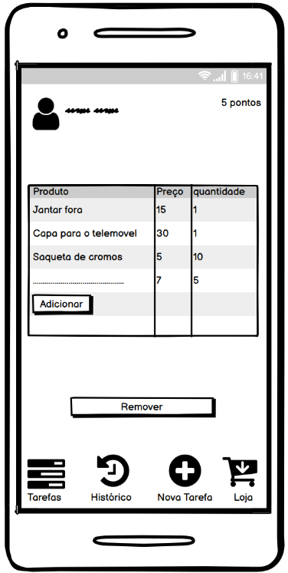  Figura 13: Loja (Pai)
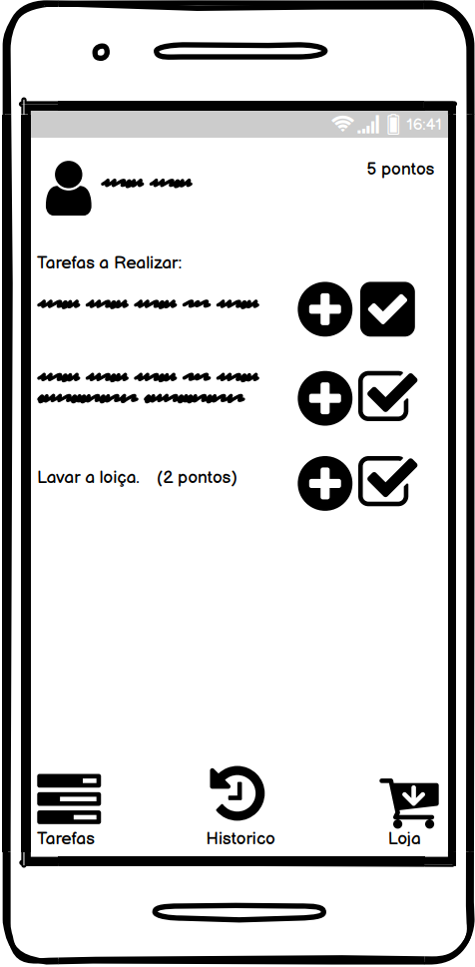  Figura 14: Tarefas (Filho) | 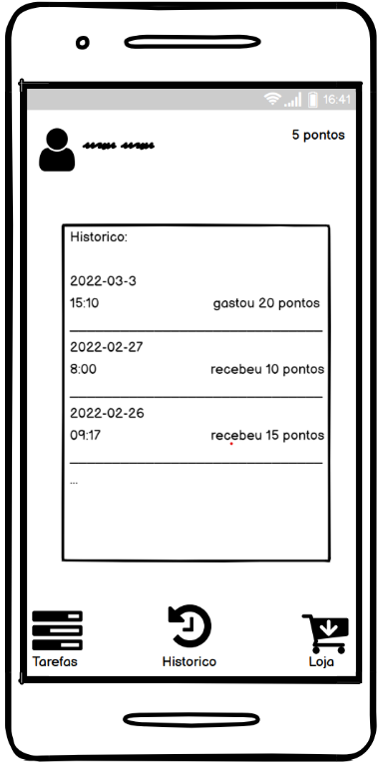  Figura 15: Histórico (Filho) | 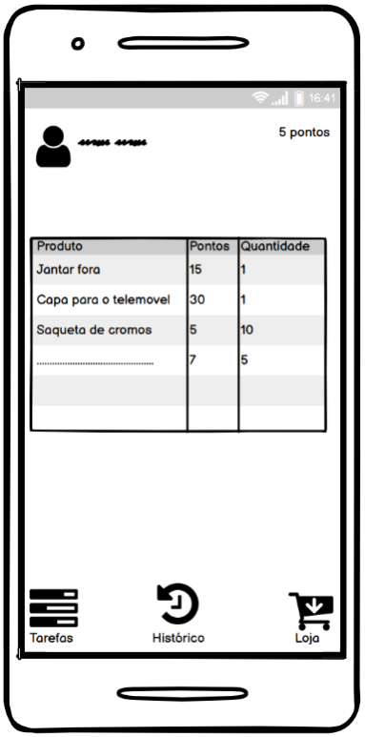  Figura 16: Loja (Filho)

Modelo EER
A base de dados é um dos pontos mais importantes nesta plataforma pois toda ela
necessita das informações guardadas na mesma. A base de dados está normalizada.

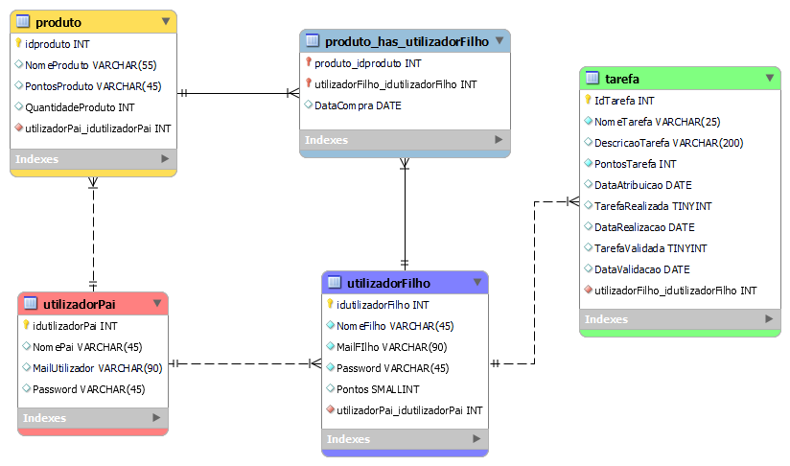
Figura 17: Esquema da Base de Dados

Descrição das Fases do projeto

Estudo da Framework (Ionic)

O estudo do Ionic começou no módulo 18 de programação, onde comecei a adaptar-me à framework do Angular, o que me ajudou a começar a desenvolver o meu projeto.
Também vi vídeos no Youtube e cursos do Udemy onde aprendi muito sobre esta framework.

Desenvolvimento da Aplicação:
No início do desenvolvimento da aplicação tive alguma dificuldade em fazer as coisas que eu idealizava, por isso comecei por fazer o que via em tutoriais na internet como por exemplo esta aplicação básica de listagem de tarefas (Projeto Prático - Aplicativo de Tarefas - Parte I)

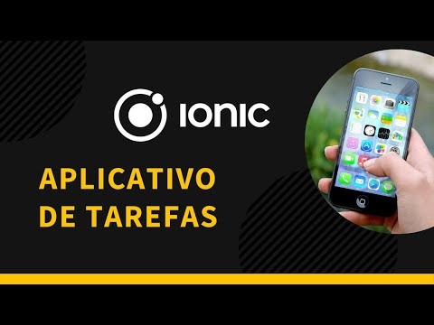

Depois de algum conhecimento adquirido comecei por desenvolver as varias interfaces (HTML e CSS).

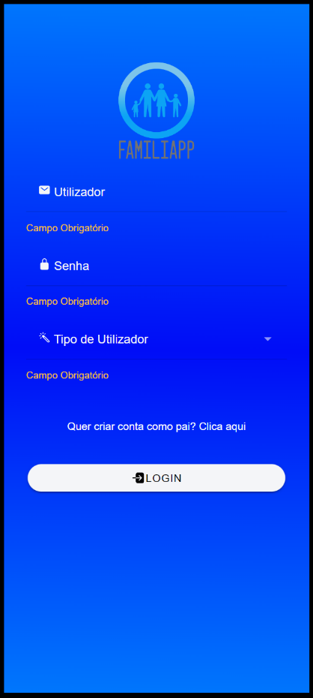  Figura 18: Interface de login | 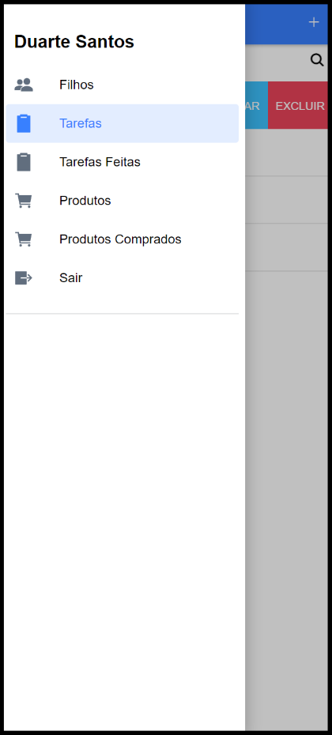  Figura 19: Interface do Pai | 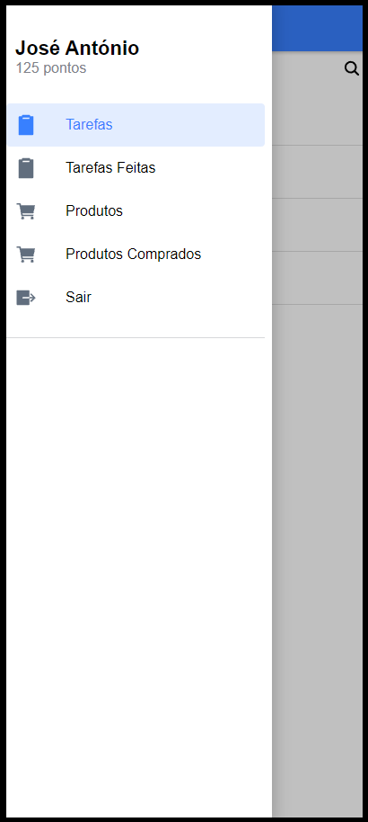  Figura 20: Interface do filho

De seguida desenvolvi as API´s que são os ficheiros php que me vão permitir comunicar com a base de dados.

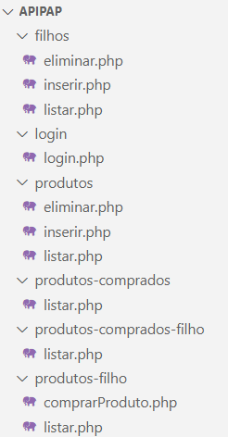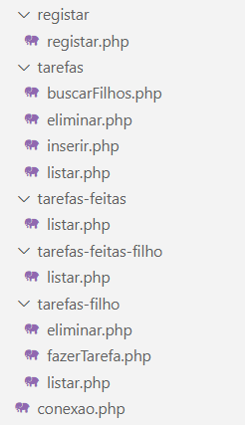
Figura 21: Lista de ficheiros da API

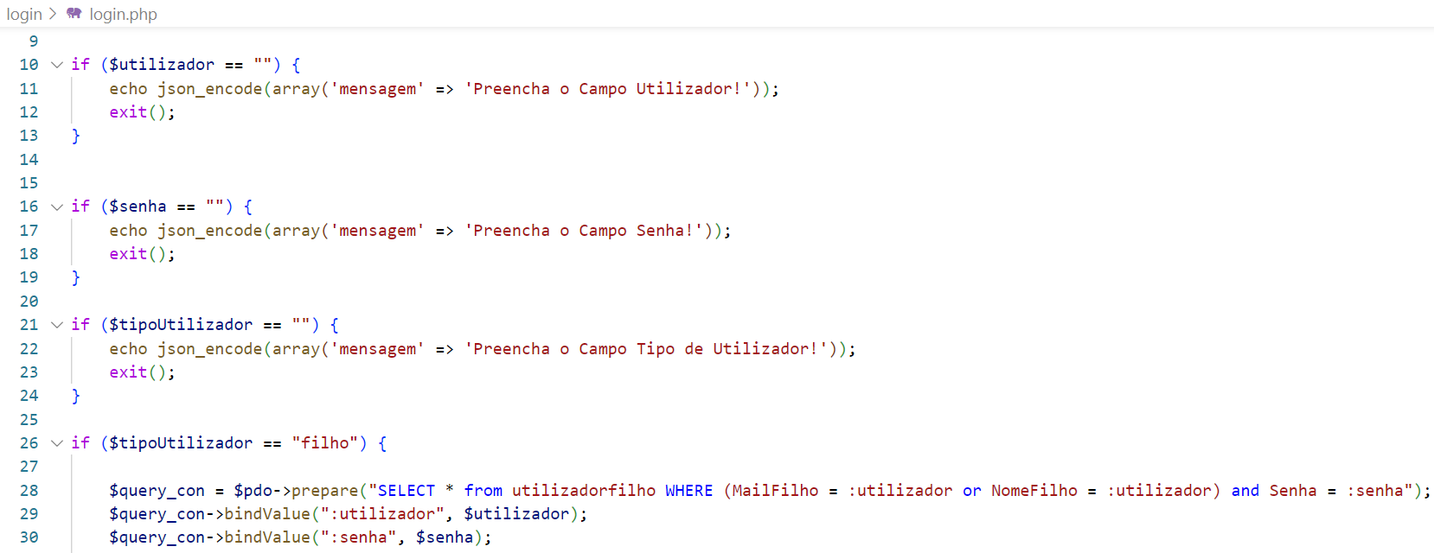
Figura 22: Código PHP do login

E por fim o desenvolvimento do CRUD e dos services, que são os ficheiros TypeScript, que chamam a API, que vai buscar dados à da base de dados, que vão ser guardados numa variável e passados para o TypeScript para serem usados no HTML.

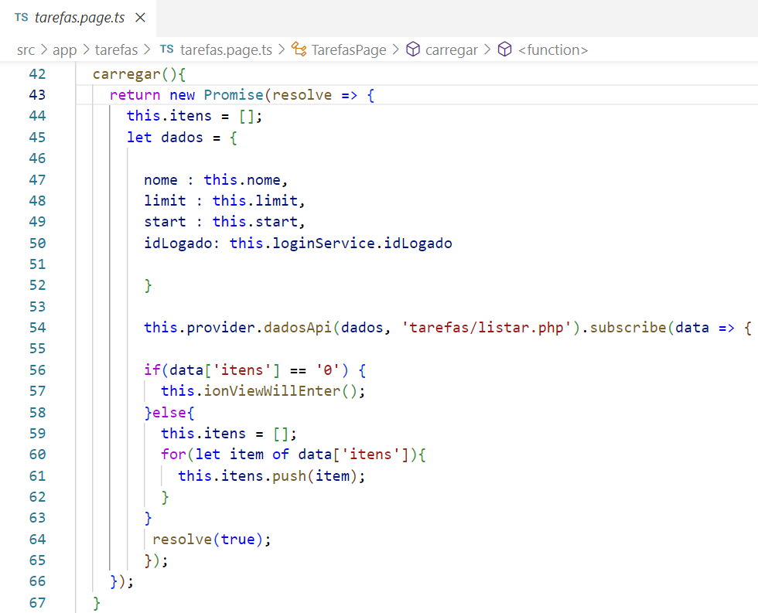
Figura 23: Código para listar as tarefas

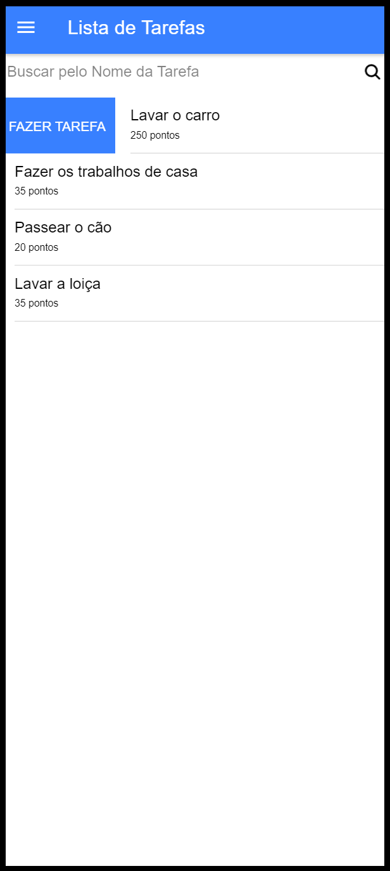
Figura 24: Listagem das Tarefas

Estratégias adotadas na resolução de problemas
Tive problemas com a minha primeira tentativa de aplicação, onde tentei usar o template “tabs“ e juntar uma barra lateral, onde comecei a ter alguns bugs com o funcionamento do menu, então para resolver este problema comecei a aplicação do zero, mas agora só com barra lateral (usando o template do ionic “sidemenu”).
Como auxílio para esta nova aplicação assisti a um curso no Udemy, onde também usavam este template.

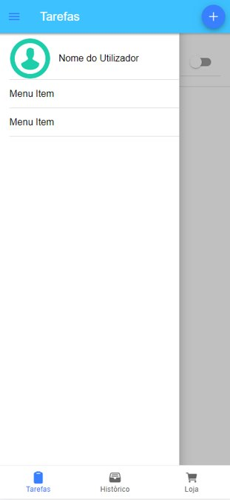
Figura 25: Interface da primeira tentativa de aplicação

Conclusão
Este projeto teve como objetivo ajudar os Pais a educar os filhos na divisão da realização das tarefas do quotidiano, desta forma habituar as novas gerações a fazer as tarefas domésticas e atenuar a sobrecarga das mulheres nas tarefas domésticas.

Com este projeto adquiri bastante conhecimento e experiência em Ionic e melhorei a minha capacidade de autonomia e persistência.

Falando de funcionalidades que podem ser acrescentadas, posso dar o exemplo da validação das tarefas pelos pais, a base de dados já tem os campos necessários, pois foi uma ideia que tive quando comecei a fazer, mas que ficou por fazer.

Referências
IONIC DOCS (2022) - Ionic Docs [Em linha]. Disponível na Internet via WWW. URL: https://ionicframework.com/docs. Consultado em julho de 2022

BALSAMIQ (2022) - balsamiq [Em Linha]. Disponível na Internet via WWW. URL: https://balsamiq.com/. Consultado em julho de 2022

IONICONS (2022) - ionicons [Em Linha]. Disponível na Internet via WWW. URL: https://ionic.io/ionicons. Consultado em julho de 2022

UDEMY (2022) - Criando Aplicativos Integrados com Ionic 7 e Mysql [Em Linha]. Disponível na Internet via WWW. URL: https://www.udemy.com/course/criando-aplicativos-integrados-com-ionic-7-e-mysql/. Consultado em julho de 2022

Youtube (2022) - Projeto Prático - Aplicativo de Tarefas - Parte I [Em Linha]. Disponível na Internet via WWW. URL: https://www.youtube.com/watch?v=4eKSKrlIcc8&list=PLfhMD9jnhSMny0jU_azpnLhvsPWsvRv0q&index=19. Consultado em julho de 2022

Anexos

Apresentação PowerPoint

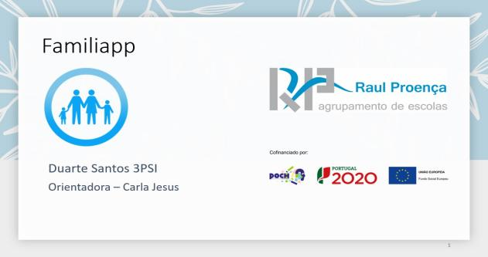 | 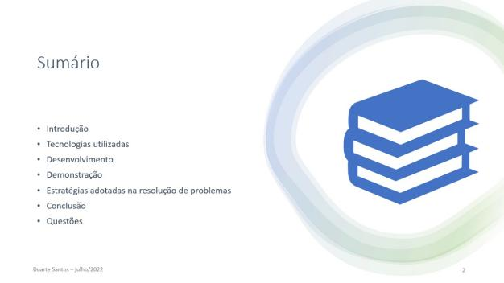
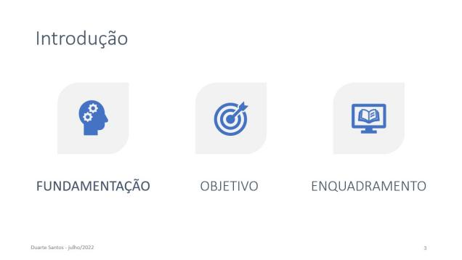 | 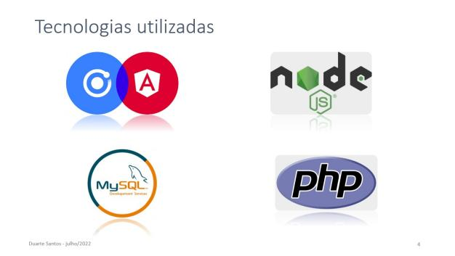
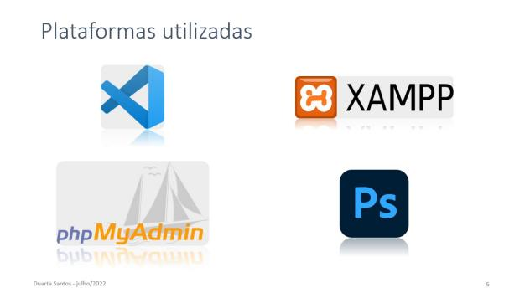 | 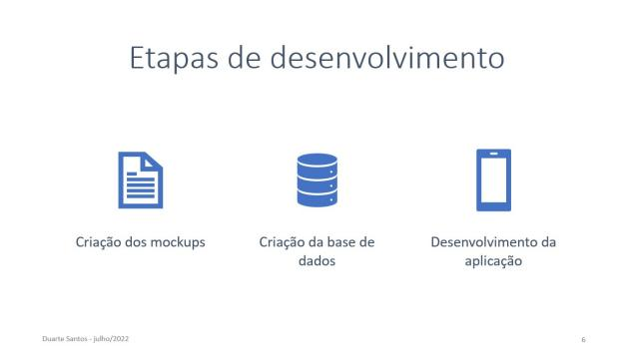
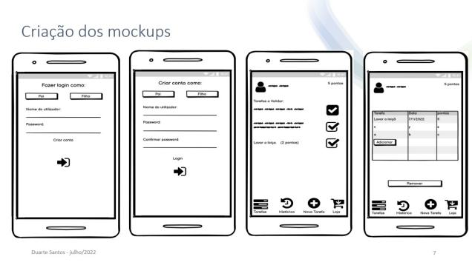 | 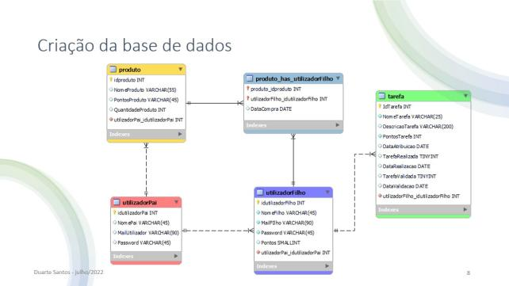
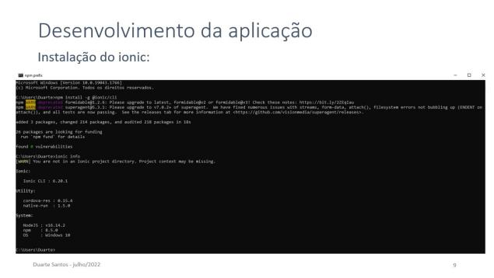 | 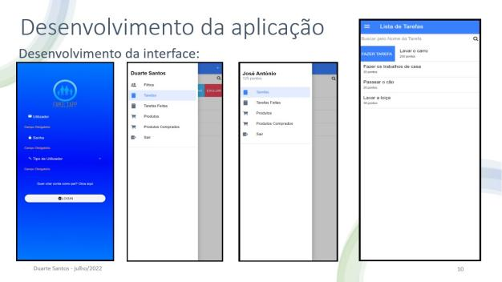
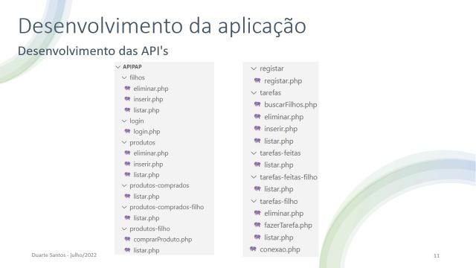 | 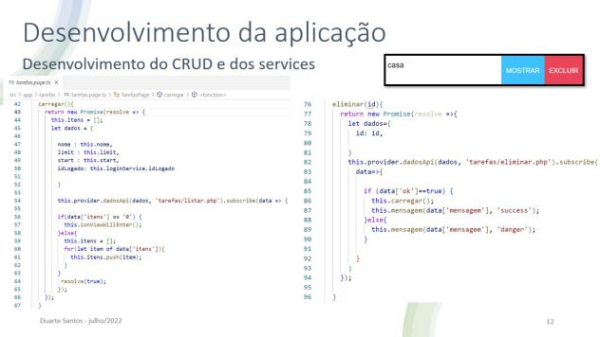
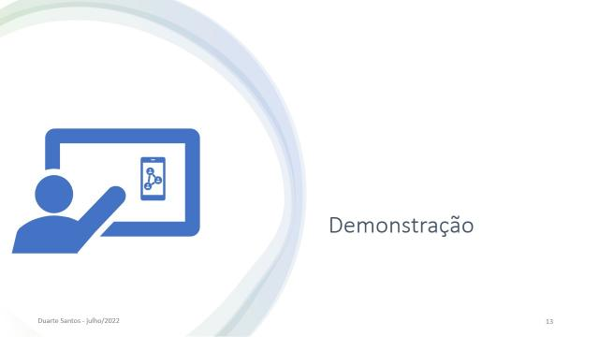 | 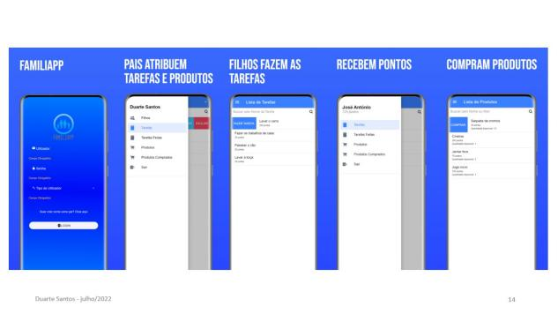
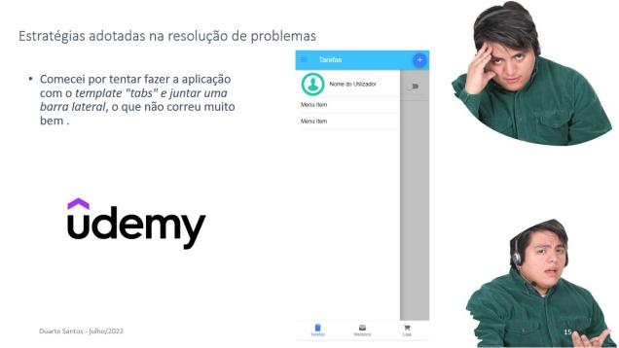 | 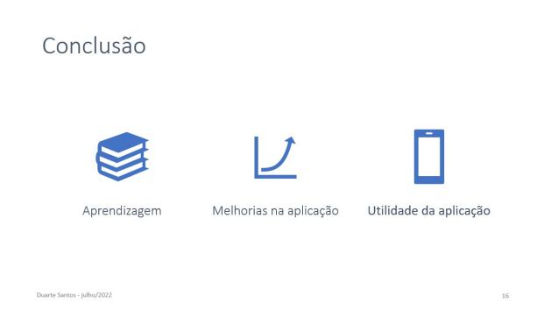
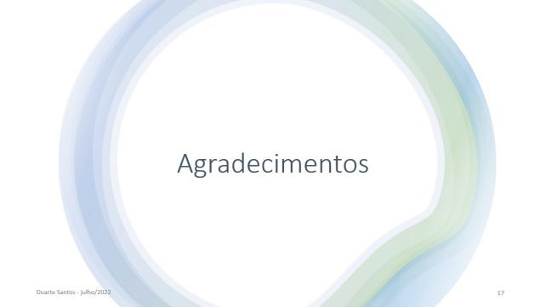 |   Figura 26: Apresentação da PAP em PowerPoint

Pré-visualização da Familiapp
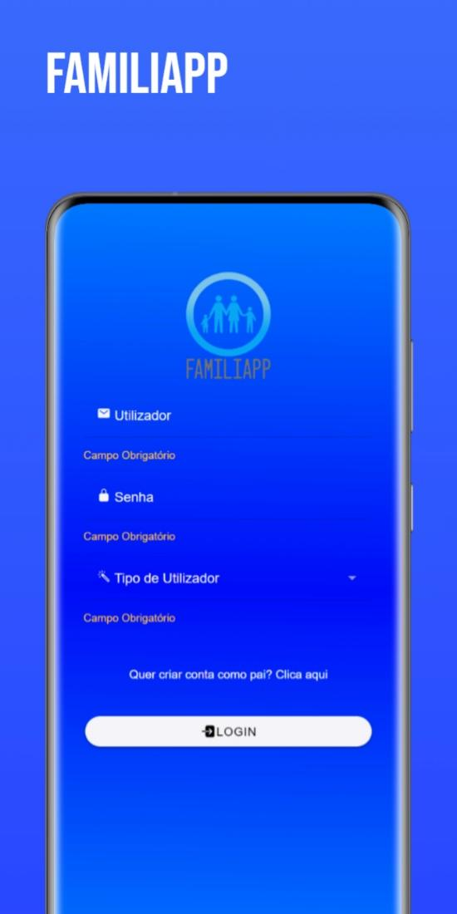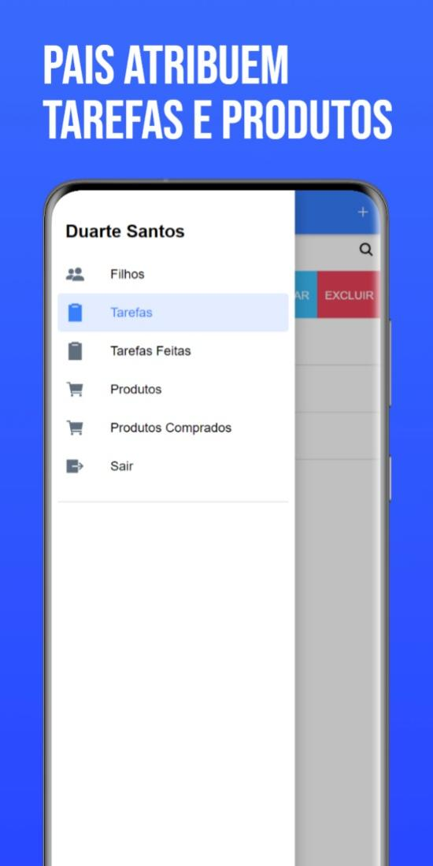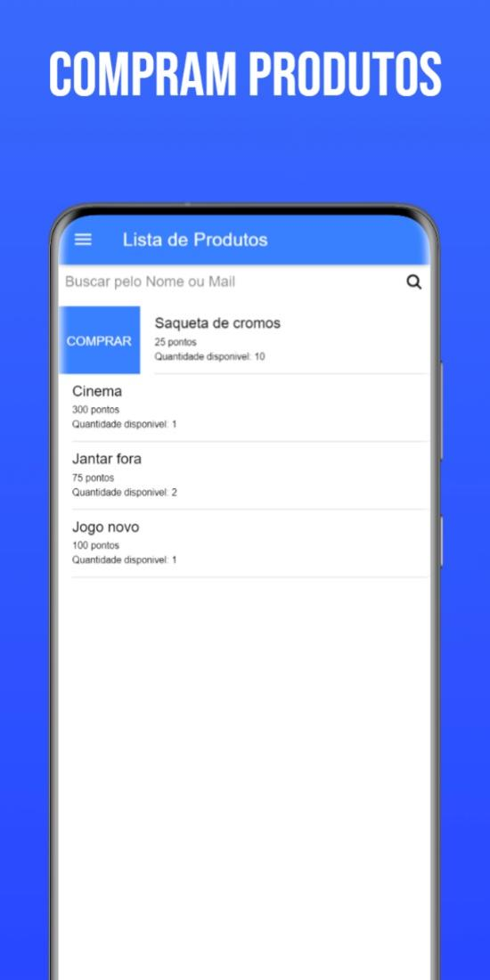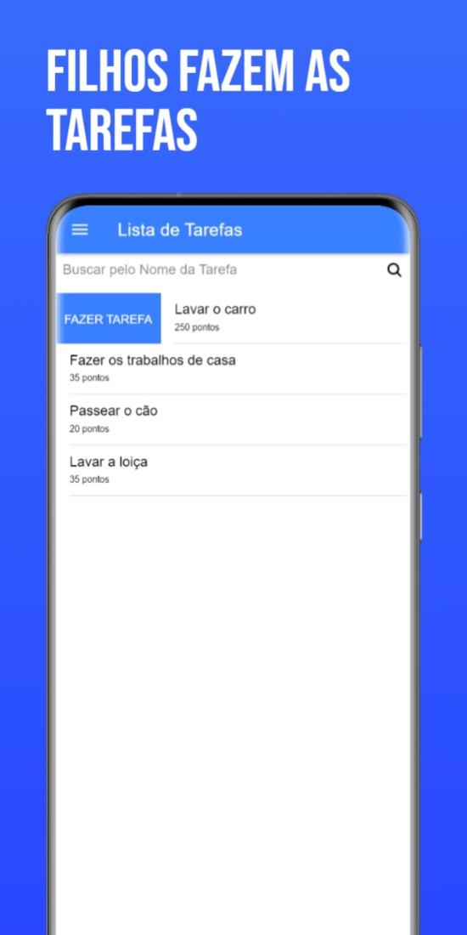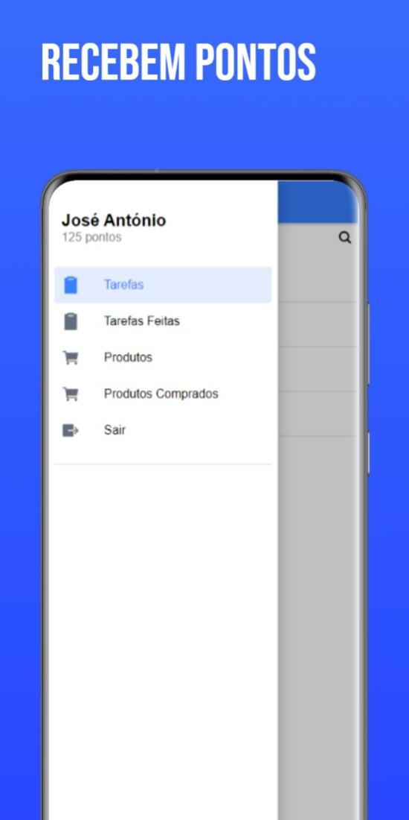
Figura 27: Pré-visualização da Familiapp

